Karta zgłoszeniowa |  | 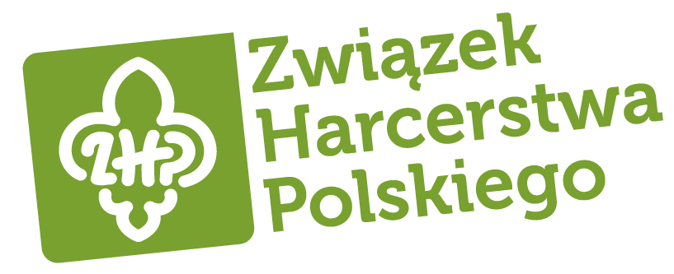
Zgłaszam chęć udziału w niemieckojęzycznym projekcie Agora.
Warunki, jakie powinni spełniać kandydaci:
- Wiek 18-25 lat.
- Bycie aktywnym członkiem ZHP.
- Motywacja do zrealizowania we własnym środowisku półrocznego projektu odpowiadającego jednemu z czterech niżej wymienionych tematów.
- Dobra znajomość języka niemieckiego, pozwalająca na swobodną komunikację.
- Rekomendacja komendanta hufca.
- Pozytywna opinia chorągwianego pełnomocnika ds. zagranicznych (wskazująca na gotowość kandydata do udziału w przedsięwzięciu międzynarodowym).
Imię i nazwisko
Stopień instruktorski, jeśli jest
Numer członkowski (z karty członkowskiej lub wg ESHD)
Pełniona funkcja (funkcje), hufiec, chorągiew, zespół, wydział Głównej Kwatery
Data urodzenia
Adres zamieszkania
Adres email i telefon kontaktowy
Proszę określić znajomość języka niemieckiego i ew. określić doświadczenie związane z posługiwaniem się niemieckim, w tym w kontaktach skautowych
Dlaczego chciałby druh/druhna uczestniczyć w projekcie Agora
Który z tematów wydaje się druhnie/druhowi najbardziej interesujący | Youth Empowerment  Skills for Live  Participation  Active Citizenship
Inne uwagi i informacje, które chce nam druhna/druh przekazać
Zgodnie z ustawą z dnia 29 sierpnia 1997 r. o ochronie danych osobowych (tekst jednolity Dz.U Nr 101, poz.926 ze zmianami) wyrażam zgodę na przetwarzanie moich danych osobowych na potrzeby kwalifikacji do projektu Agora.

Rekomendacja komendanta hufca po zapoznaniu się z warunkami udziału i założeniami projektu.
stopień, imię i nazwisko:
data, podpis:

Opinia pełnomocnika komendanta chorągwi ds. zagranicznych
stopień, imię i nazwisko:
data, podpis:

Uwaga! Powyższą zgodę i rekomendację odpowiedni komendant i pełnomocnik mogą przesłać osobno, mailem na adres piotr.miara@zhp.net.pl (tylko ze służbowego adresu email) w terminie do 20 listopada 2015 roku do godz. 12:00

